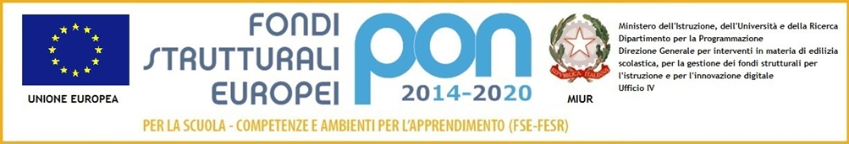
ISTITUTO COMPRENSIVO CORTONA 1
Via di Murata- Camucia – 52044 CORTONA (AR)
Tel. 0575/ 603385 – fax 630506
e-mail aric842003@istruzione.it – aric842003@pec.istruzione.it
Codice fiscale 92082420511 – sito web: iccortona1.gov.it

- Agli alunni classi TERZE
- Ai rispettivi genitori

COMUNICAZIONE A RETTIFICA

Per facilitare l’archiviazione degli elaborati presentati dagli alunni delle classi terze, la scuola ha creato un account specifico dove gli stessi dovranno essere inviati.
L’ account è segreteria.icc1@iccortona1.edu.it
QUINDI l’elaborato dovrà essere inoltrato entro il 06 giugno 2020 tramite mail istituzionale dell’alunno al Coordinatore di classe (nome.cognome@iccortona1.edu.it) con file denominato ESAME DI STATO 2020 - COGNOME- NOME CLASSE 3° SEZ______ e alla mail istituzionale della scuola segreteria.icc1@iccortona1.edu.it con file denominato ESAME DI STATO 2020 - COGNOME- NOME CLASSE 3° SEZ_________.

F.to Il Dirigente Scolastico
Alfonso Noto
(Firma autografa sostituita a mezzo stampa ai
sensi dell’art. 3, comma 2 del D. lgs. n. 39/1993)

